简号 J1⑧52：启封记录（廷主吏发）

来源出处
里耶古城一号井第八层出土，原整理号 8-52。
释文、注释：《里耶秦简牍校释》第一卷，第 41 页。
图版、单字字形：秦簡字形庫（www.kaom.net）《里耶1》。

图片
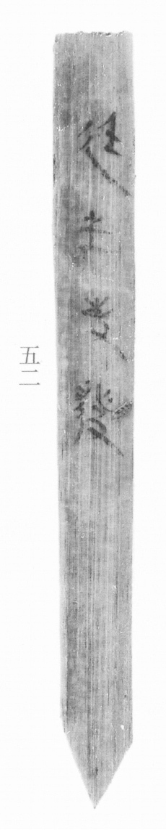
图1 里耶秦简 8-52 实物照片。出处：秦簡字形庫（www.kaom.net）《里耶1》图版。
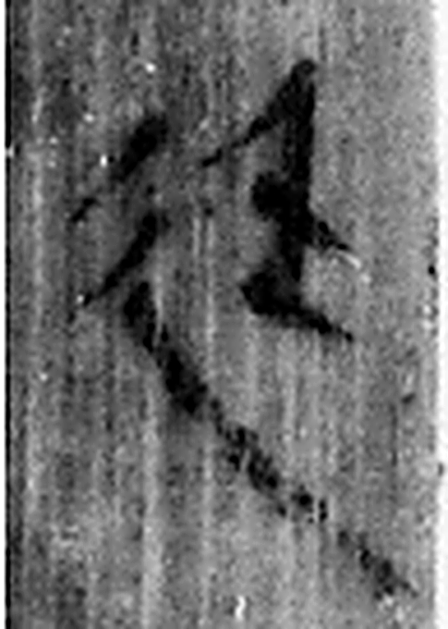 廷 朝中也。从廴壬聲。（《说文解字》卷二·廴部）
 主 鐙中火主也。从纹，象形。从丶，丶亦聲。（《说文解字》卷五·丶部）
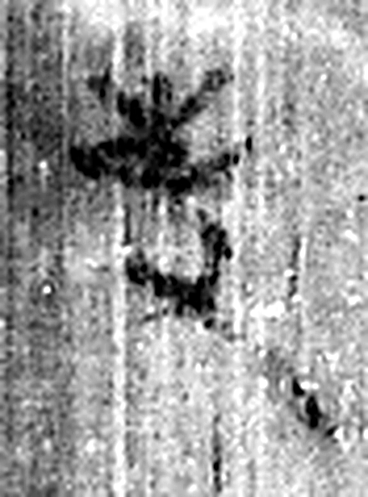 吏 治人者也。从一从史，史亦聲。（《说文解字》卷一·一部）
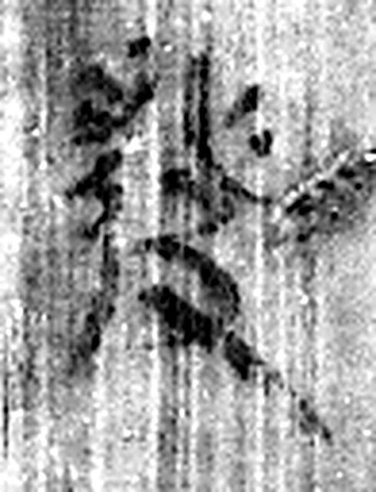 發 䠶發也。从弓癹聲。（《说文解字》卷十二·弓部）
图2 8-52 逐字字形与本义（共 4 字，按原简文字序）。字形出处：秦簡字形庫（www.kaom.net）《里耶1》；本义出处：《说文解字》大徐本。

释文
廷主吏发^{［1］}。8-52

文字
以下照录《里耶秦简牍校释》第一卷注文。
[1] 主吏，秦汉郡县长官的属吏。《史记·高祖本纪》：“沛中豪桀吏闻令有重客，皆往贺。萧何为主吏，主进。”裴骃集解引孟康曰：“主吏，功曹也。”

书法
窄牍一行「廷主吏发」，字小而匀。（据图1）

简牍形制
窄牍，单面书写。（据图1）

书写方式
墨色中等。（据图1）

美育价值
和 8-1「廷户发」同一个格式，只是启封的官署不同。

